**Belajar Excel dari Nol : 3**

Rumus/formula dasar pada excel

Penjumlahan cell :

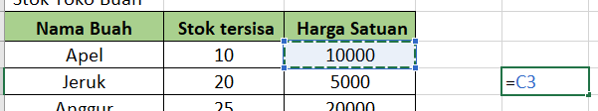 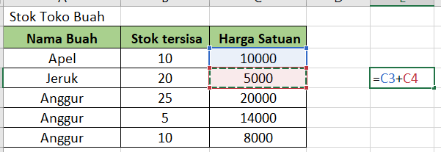

Kemudian klik enter 

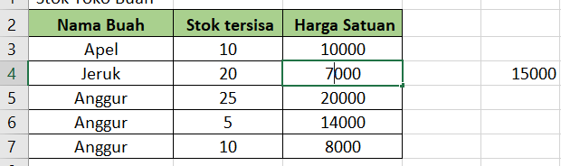

Kemudian klik enter, Menjadi

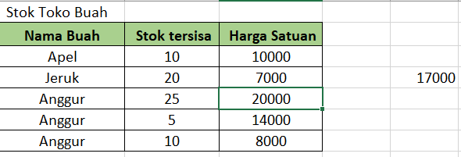

Perkalian cell :

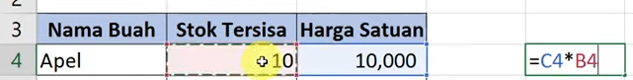 

Pembagian cell :

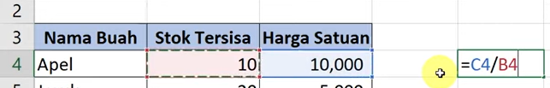 

Menggunakan rumus :

1. Jumlah/Sum

* Jika pilih satu persatu (ctrl + Lmouse)

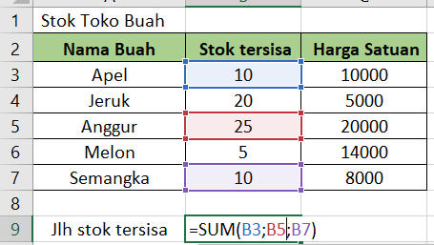 

* Jika keseluruhan 1 tabel: (Lmouse tahan)

Didalam rumusnya tarik cell dari awal baris sampai akhir baris

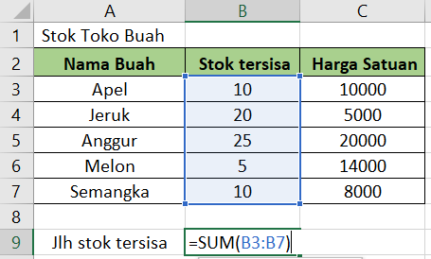 

1. Rata2/average

* Jika pilih satu persatu (ctrl + Lmouse)

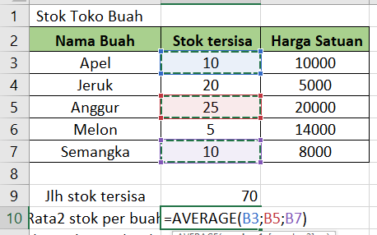 

* Jika keseluruhan 1 tabel : (Lmouse tahan)

Didalam rumusnya tarik cell dari awal baris sampai akhir baris

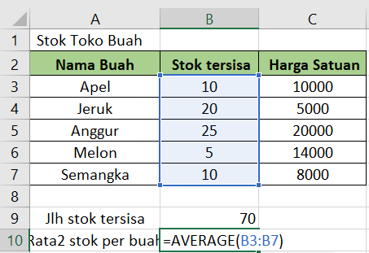 

1. Banyak data / count

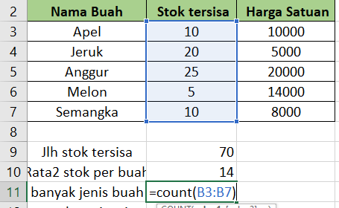 menunjukkan bahwa ada 5 buah data yang dipilih.

Perbedaan count dan counta

count : hanya dipake untuk menghitung data angka (data huruf ga bisa)

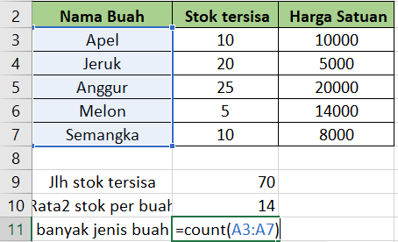 

counta: dipake untuk menghitung banyak data dalam huruf

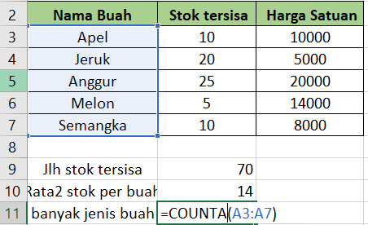 

1. Nilai terbesar / max

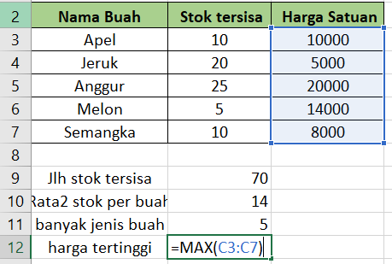 

1. Nilai terkecil / min

